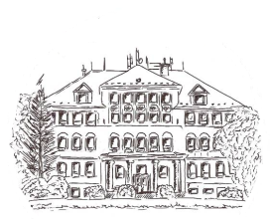 **Základní škola Ostrava- Radvanice, Vrchlického 5,**

**příspěvková organizace**

**sídlo: Vrchlického 401/5, 716 00 Ostrava - Radvanice**

**IČO: 70987700**

**ŽÁDOST O VYHOTOVENÍ DRUHOPISU VYSVĚDČENÍ**

Důvod žádosti: ……..…………………………………………………………………...

Jméno a příjmení: ………………………………………………………………………….

Rodné příjmení: ………………………………………………………………………….

Adresa bydliště: …………………………………………………………………………...

Telefon: ……………………….. Email: ……………………………………………….

Žádám o vyhotovení (vyplňte požadované):

* Druhopisu vysvědčení za …………………………… ročník škol. roku …………….

Třída: …………………. Třídní učitel: …………………………………………..

* Opis vysvědčení za …………………………………… škol. roku ……………………

Třída: ………………… Třídní učitel: ………………………………………….

Vyhotovený druhopis (opis) si vyzvednu osobně.

……………………………………

podpis